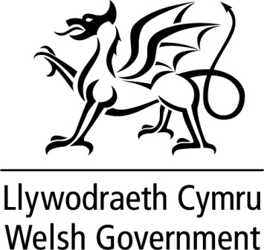

DATGANIAD YSGRIFENEDIG

GAN

LYWODRAETH CYMRU

Teitl: | Tudalennau Gwe Gwasanaethau Awdurdodau Lleol  2014-15
Dyddiad: | 16 Medi 2015
Gan: | Leighton Andrews AC  Y Gweinidog Gwasanaethau Cyhoeddus

Heddiw, rwy’n cyhoeddi lansiad tudalennau gwe newydd ynghylch Perfformiad Gwasanaethau Awdurdodau Lleol a fydd yn cymryd lle ein cyhoeddiad blynyddol ar berfformiad awdurdodau lleol mewn meysydd gwasanaeth allweddol.

Bydd y tudalennau gwe yn dod â dangosyddion perfformiad allweddol at ei gilydd er mwyn rhoi trosolwg o berfformiad awdurdodau lleol. Byddant hefyd yn rhoi gwybodaeth ddisgrifiadol a chyd-destunol ochr yn ochr â’r data perfformiad. Mae’r ffaith bod y dangosyddion hyn ar gael ar-lein yn arwydd o’r cynnydd digidol da yn y maes hwn ac yn eu cynnig i amrywiaeth ehangach o gynulleidfaoedd.

Daw data perfformiad gwasanaethau awdurdodau lleol o nifer o ffynonellau sy’n cael eu cyhoeddi drwy gydol y flwyddyn. Yn y lle cyntaf, bydd y tudalennau gwe yn cynnwys y data sy’n gysylltiedig â pherfformiad gwasanaethau awdurdodau lleol fel y caiff ei fesur gan y Dangosyddion Strategol Cenedlaethol. Bydd mwy o wybodaeth yn cael ei hychwanegu fel y bydd ar gael.
Gall cyfanswm y data perfformiad sydd ar gael beri dryswch. Er bod y tudalennau gwe yn cynnig llawer o wybodaeth i gefnogi craffu manwl, nid y bwriad yw iddynt fod yn unig ffynhonnell. Mae’r tudalennau’n cynnwys dolenni i ffynonellau eraill o wybodaeth a fydd o gymorth i’r sawl sydd â diddordeb mewn dadansoddi amrywiad mewn perfformiad, neu sydd â dyletswydd i wneud hynny. Eu bwriad hefyd yw helpu i hwyluso trafodaeth.

Dros amser, bydd y tudalennau gwe yn cael eu datblygu i gynnwys y data perfformiad diweddaraf er mwyn cefnogi atebolrwydd a helpu dinasyddion a’r aelodau etholedig sy’n gweithredu ar eu rhan i graffu ar wasanaethau cyhoeddus.

Mae modd mynd i’r tudalennau gwe trwy ddilyn y ddolen hon:

http://gov.wales/topics/improvingservices/local-authority-service-performance/?skip=1&lang=cy

